Parlons de Tao Tac… c’est l’AG le 6 février !

à 18h à Orsay
…suivie comme chaque année de son apéritif dînatoire collaboratif !
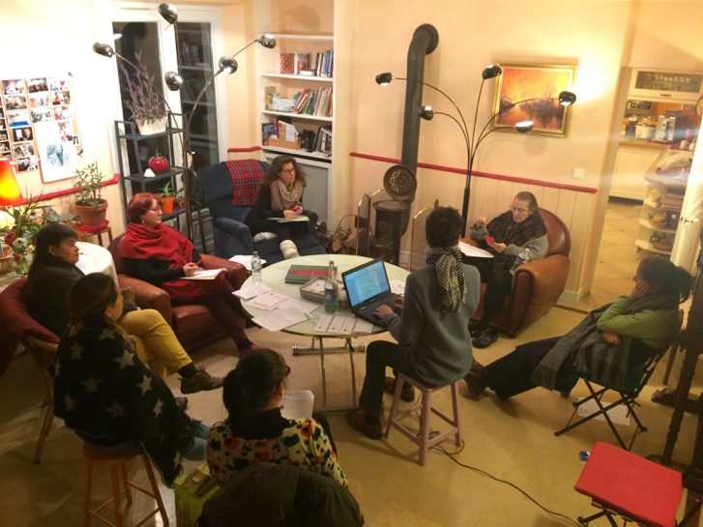
Vous avez des idées, venez leur donner vie !
Vous avez un avis, dites-le !
Vous avez des projets, venez les créer !
Vous avez de l’enthousiasme, venez le partager !
L’association vit par et avec ses membres !
Si vous ne pouvez pas participer à cette assemblée, téléchargez votre pouvoir et transmettez-le à un adhérent ou par mail à contact@theatreacorps.net.

Si vous souhaitez adhérer : complétez la fiche d’adhésion.
TAO-TAC en profite pour vous souhaiter de très Belles Fêtes avec vos proches.
Nous vous attendons, à très bientôt !

